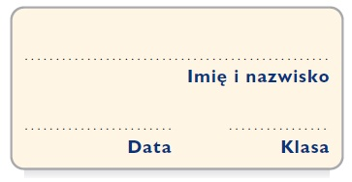
Karta pracy
Świat baśni

1. Wybierz właściwe dokończenia podanych zdań. W tym celu zakreśl 1 lub 2, a następnie A lub B.

• Baśń Kopciuszek rozpoczyna się od słów „Pewnego razu”, zatem w tekście mamy do czynienia z
1. | czasem dokładnie określonym, | ponieważ | A. | możemy go wskazać  na osi czasu.
2. | czasem bliżej nieokreślonym, | ponieważ | B. | nie umiemy go powiązać z żadnym momentem  w historii ludzkości.

• W baśni „Kopciuszek” akcja rozgrywa się w
1. | miejscu, które możemy wskazać na mapie, | zatem jest to | A. | miejsce bliżej nieokreślone.
2. | miejscu, którego nie znajdziemy na mapie, | zatem jest to | B. | miejsce dokładnie określone.

2. Wstaw w kratki cyfry od 1 do 5, tak aby podane wydarzenia ułożyły się w kolejności chronologicznej. Następnie przy zdarzeniach fantastycznych narysuj gwiazdkę.

Ukazanie się ogłoszenia o balu.
Zjawienie się wróżki.
Zgubienie pantofelka przez Kopciuszka.
Wyczarowanie przez wróżkę sukni i pantofelków dla Kopciuszka.
Wykonywanie przez Kopciuszka ciężkich prac w domu macochy.
Pojawienie się Kopciuszka na balu.
Smutek i płacz Kopciuszka z powodu niemożności pójścia na bal.
Przemiana myszek w konie.
Zaczarowanie jaszczurek w lokajów.
Zamiana dyni w piękną karocę.
Druga wizyta Kopciuszka w pałacu królewicza.
Poszukiwania właścicielki szklanego pantofelka.
Ostrzeżenie wróżki.
Ślub Kopciuszka i królewicza.

